ŠKOLSKA MARENDA – TJEDNI JELOVNIK

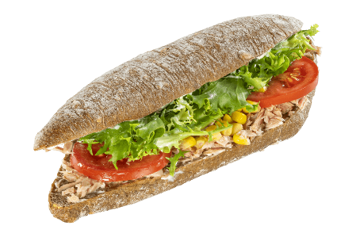

od 23.2.2026. ( 4. tjedan)
Za učenike se svakodnevno osigurava jedan obrok (marenda), prema sljedećem tjednom jelovniku
(1. prvi tjedan u mjesecu, 2. drugi tjedan u mjesecu, 3. treći tjedan u mjesecu, 4. četvrti tjedan u mjesecu, 5. peti tjedan u mjesecu):

Ponedjeljak
(uz sve inačice poslužuje se čaj)
- Sendvič: šunka + sir
- Sendvič: čajna + sir
- Sendvič: panona + sir
- Sendvič: zimska + sir
- Pohana piletina (catering)

Utorak
(uz sve inačice poslužuje se sok – razrijeđeni sirup)
- Zapečena pašta sa sirom, šunkom i parmezanom
- Zdenka sir trokutić + 2 fete poubijalo kruha
- Tortilja + kajgana (1 jaje po djetetu)
- Zapečena pašta sa sirom i parmezanom
- Hrenovka + 2 fete polubijelog kruha

Srijeda
- Muffin + jogurt (tekući 2,8 %, 200 g)
- Palačinka s čokoladnim namazom + mlijeko (200 ml)
- Savijača (jabuka ili sir) ili buhtla + mlijeko (200 ml)
- Kolač (buča ili mrkva) + mlijeko (200 ml)
- Krafna čokolada + mlijeko (200 ml)

Četvrtak
(uz sve inačice poslužuje se sok – razrijeđeni sirup)
- 2 fete polubijelog kruha + namaz čajna pašteta
- 2 fete polubijelog kruha + namaz ABC sir
- 2 fete polubijelog kruha + namaz Lino Lada
- 2 fete polubijelog kruha + namaz humus + tvrdo kuhano jaje
- Toast šunka + sir

Petak
- Puding + orašasto voće
- Griz s čokoladom + sezonsko voće
- 2 fete polubijelog kruha + maslac + med + čaj
- 2 fete polubijelog kruha + maslac + marmelada + čaj
- 2 fete polubijelog kruha + pašteta od tune + čaj

